授業展開例No.19 |  | 学年 | ６ | 教科 | 理科 | 本時 | ？／？ | 実施月 | １
単 元 | 身の回りの電気の利用 お掃除ロボットを作ろう（２時間完了）
本時の目標 |  | 自分の意図したとおりに「お掃除ロボット」を動かすことができる
使用ソフトウェア |  | ＜フィジカルプログラミング＞ センサーカー
プログラミング的思考力との関連 |  |  |  |  | ロボットの動きを論理的に考える
展開
 | 学 習 活 動 ※教師の支援 ◆思考ツールの活用 ☆評 価
45  75  85 | お掃除ロボットをつくりたいね  ◆フローチャートを用いて、動き方のイメージを視覚化する。  ぶつかると向きを変える ごみを取る 走り回る  ↓ ↓ ↓  センサーを使おう コロコロを使おう モーターを使うよ  ↓ ↓  ぶつかったら少し下がって スピードの調節が  向きを変える 必要だね  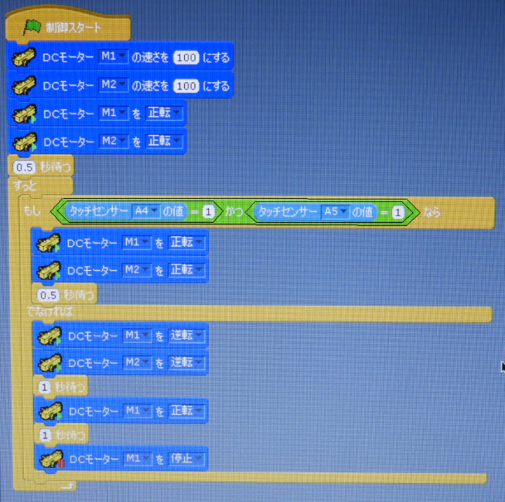  ○フローチャートを作ろう  進む  No  ぶつかった？  Yes  下がって向きを変える  プログラムを作ろう  ○判別とループの部分を  プログラミングしよう  ※初期設定の部分は事前に  提示し、核となる部分を  プログラミングする  ○プログラムを修正しよう  ○センサーカーにプログラムを転送する  ※プログラムの間違えや改良点に気づけるようにするために、フローチャートと比較するよう助言する。  ・思ったように動いたね  ・違う動き方も作りたいな  ○振り返りをしよう  ☆ロボットに正しい動きをさせることができたか（ロボット、プログラム）  step

